Temat: Piesza wycieczka

1. Jak spakować plecak?

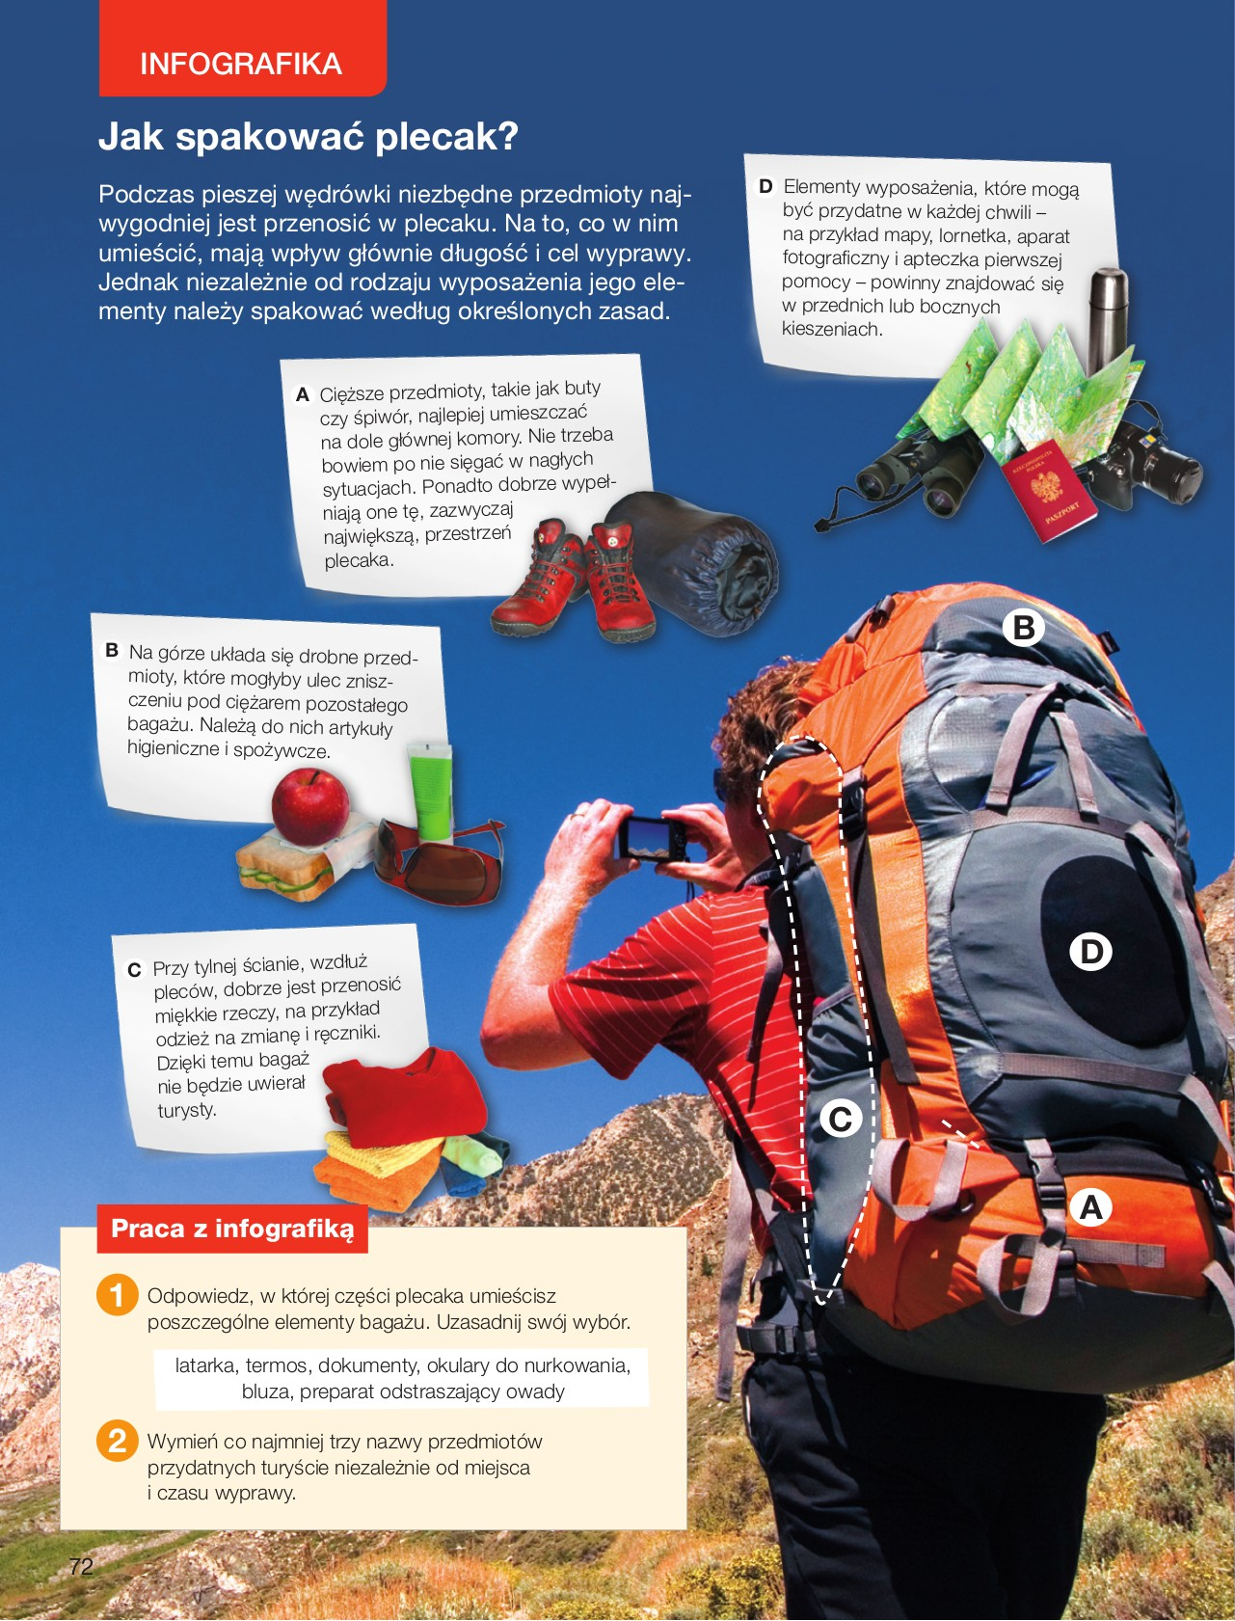

1. Znaki obowiązujące na kąpieliskach

